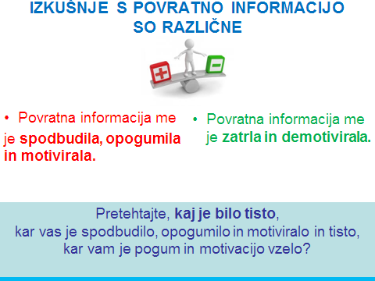

KRATEK OPIS:

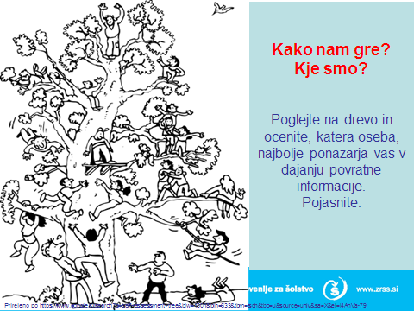

***Zagotavljamo sprotno povratno informacijo?***

***OPREDELIMO VSEBINSKI SKLOP ali/in cilje ali /in KRITERIJE USPEŠNOSTI***

***KRATEK OPIS PREDLAGANE DEJAVNOSTI***

*Povratna informacija pomaga dijaku odgovoriti na vprašanje: »Kje sem na poti k doseganju cilja?«*

*Dijaku sporoči, kaj se še mora naučiti/storiti, kaj dobro zna in česa ne, ponuja nasvet o nadaljnjih korakih učenja*